Козацькому роду нема переводу
(Свято для учнів 8 класів)
Мета: закріпити знання учнів історії козацтва, виховувати почуття гордості за славну історію свого народу.
Свято відбувається в актовому залі школи.

Вступне слово вчителя:
З давніх-давен людям відомо: «Дерево життя - це гілочка, на якій ростуть три листочки. Перший листочок - символ минулого, другий - сучасного, третій - майбутнього». Зображення «дерева життя» зустрічається на каменях далеких часів і свідчить про те, що люди ще в сиву давнину знали про нерозривний зв'язок «трьох листочків». Щоб правильно орієнтуватися в житті, щоб бути освіченою людиною, треба знати минуле свого народу, його історію.
Оскільки в героїчному найбільше виявляється національний характер народу, його душевна краса, його талант, то такі сторінки історії особливо хвилюють і наповнюють нас гордістю. У минулому українського народу було таке неповторне і легендарне явище, як Запорозька Січ. Це про неї Гоголь писав: «Так ось вона Січ! Ось те гніздо, звідки вилітають усі ті горді і дужі, як леви! Ось звідки розливається воля козацтва на всю Україну!»
Я запрошую усіх побувати у X УІ-ХУШ ст. і зайти до козацьких куренів, погомоніти з козаками. Спробуйте на хвилину замислитись над змістом слова «козак». Що пробуджує у вашій уяві це слово?

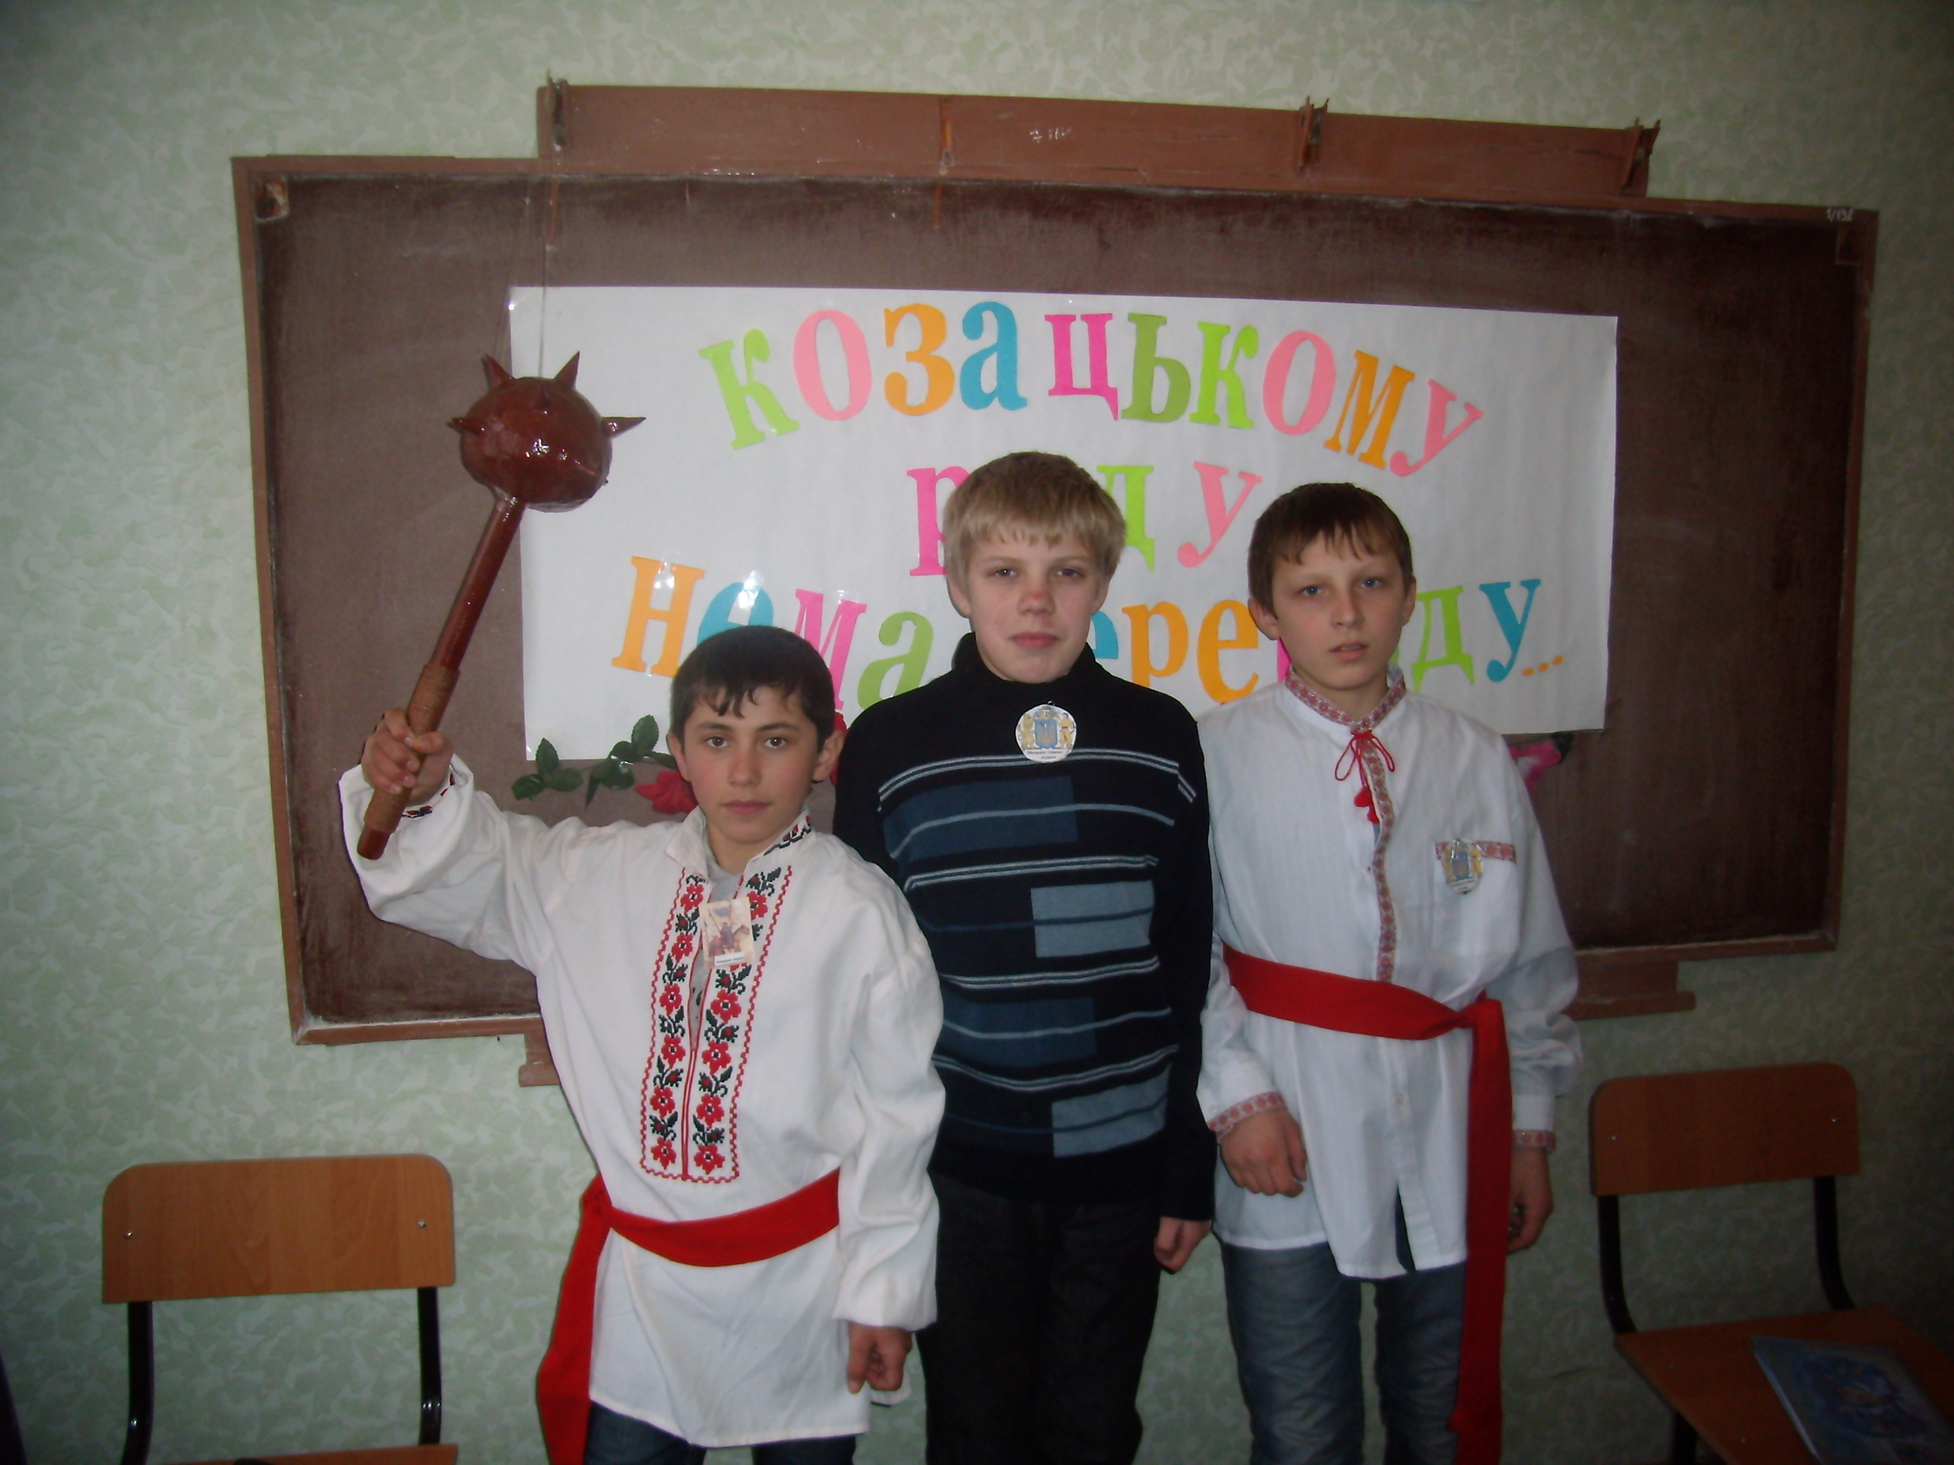

1 учень: Добрий день вам, люди добрі,
Щиро просимо до господи!
Раді вас у нас вітати
Щастя та добра бажати.
Сьогодні свято, конкурс нині,
Сьогодні все козацтво тут,
І в цьому залі радість лине,
Козацькі ігри всіх нас ждуть

Вчитель:
Запорозька Січ! Мабуть немає жодної людини на нашій багатостраждальній Україні, яка б не знала про славну Запорозьку Січ, про січове козацтво, їх лицарство. Тож давайте перелистаємо сторінки історії і ще раз пригадаємо життя, побут, заняття, ігри січового козацтва.
Для розминки питання історичні:
Звідки взялися козаки-запорожці?

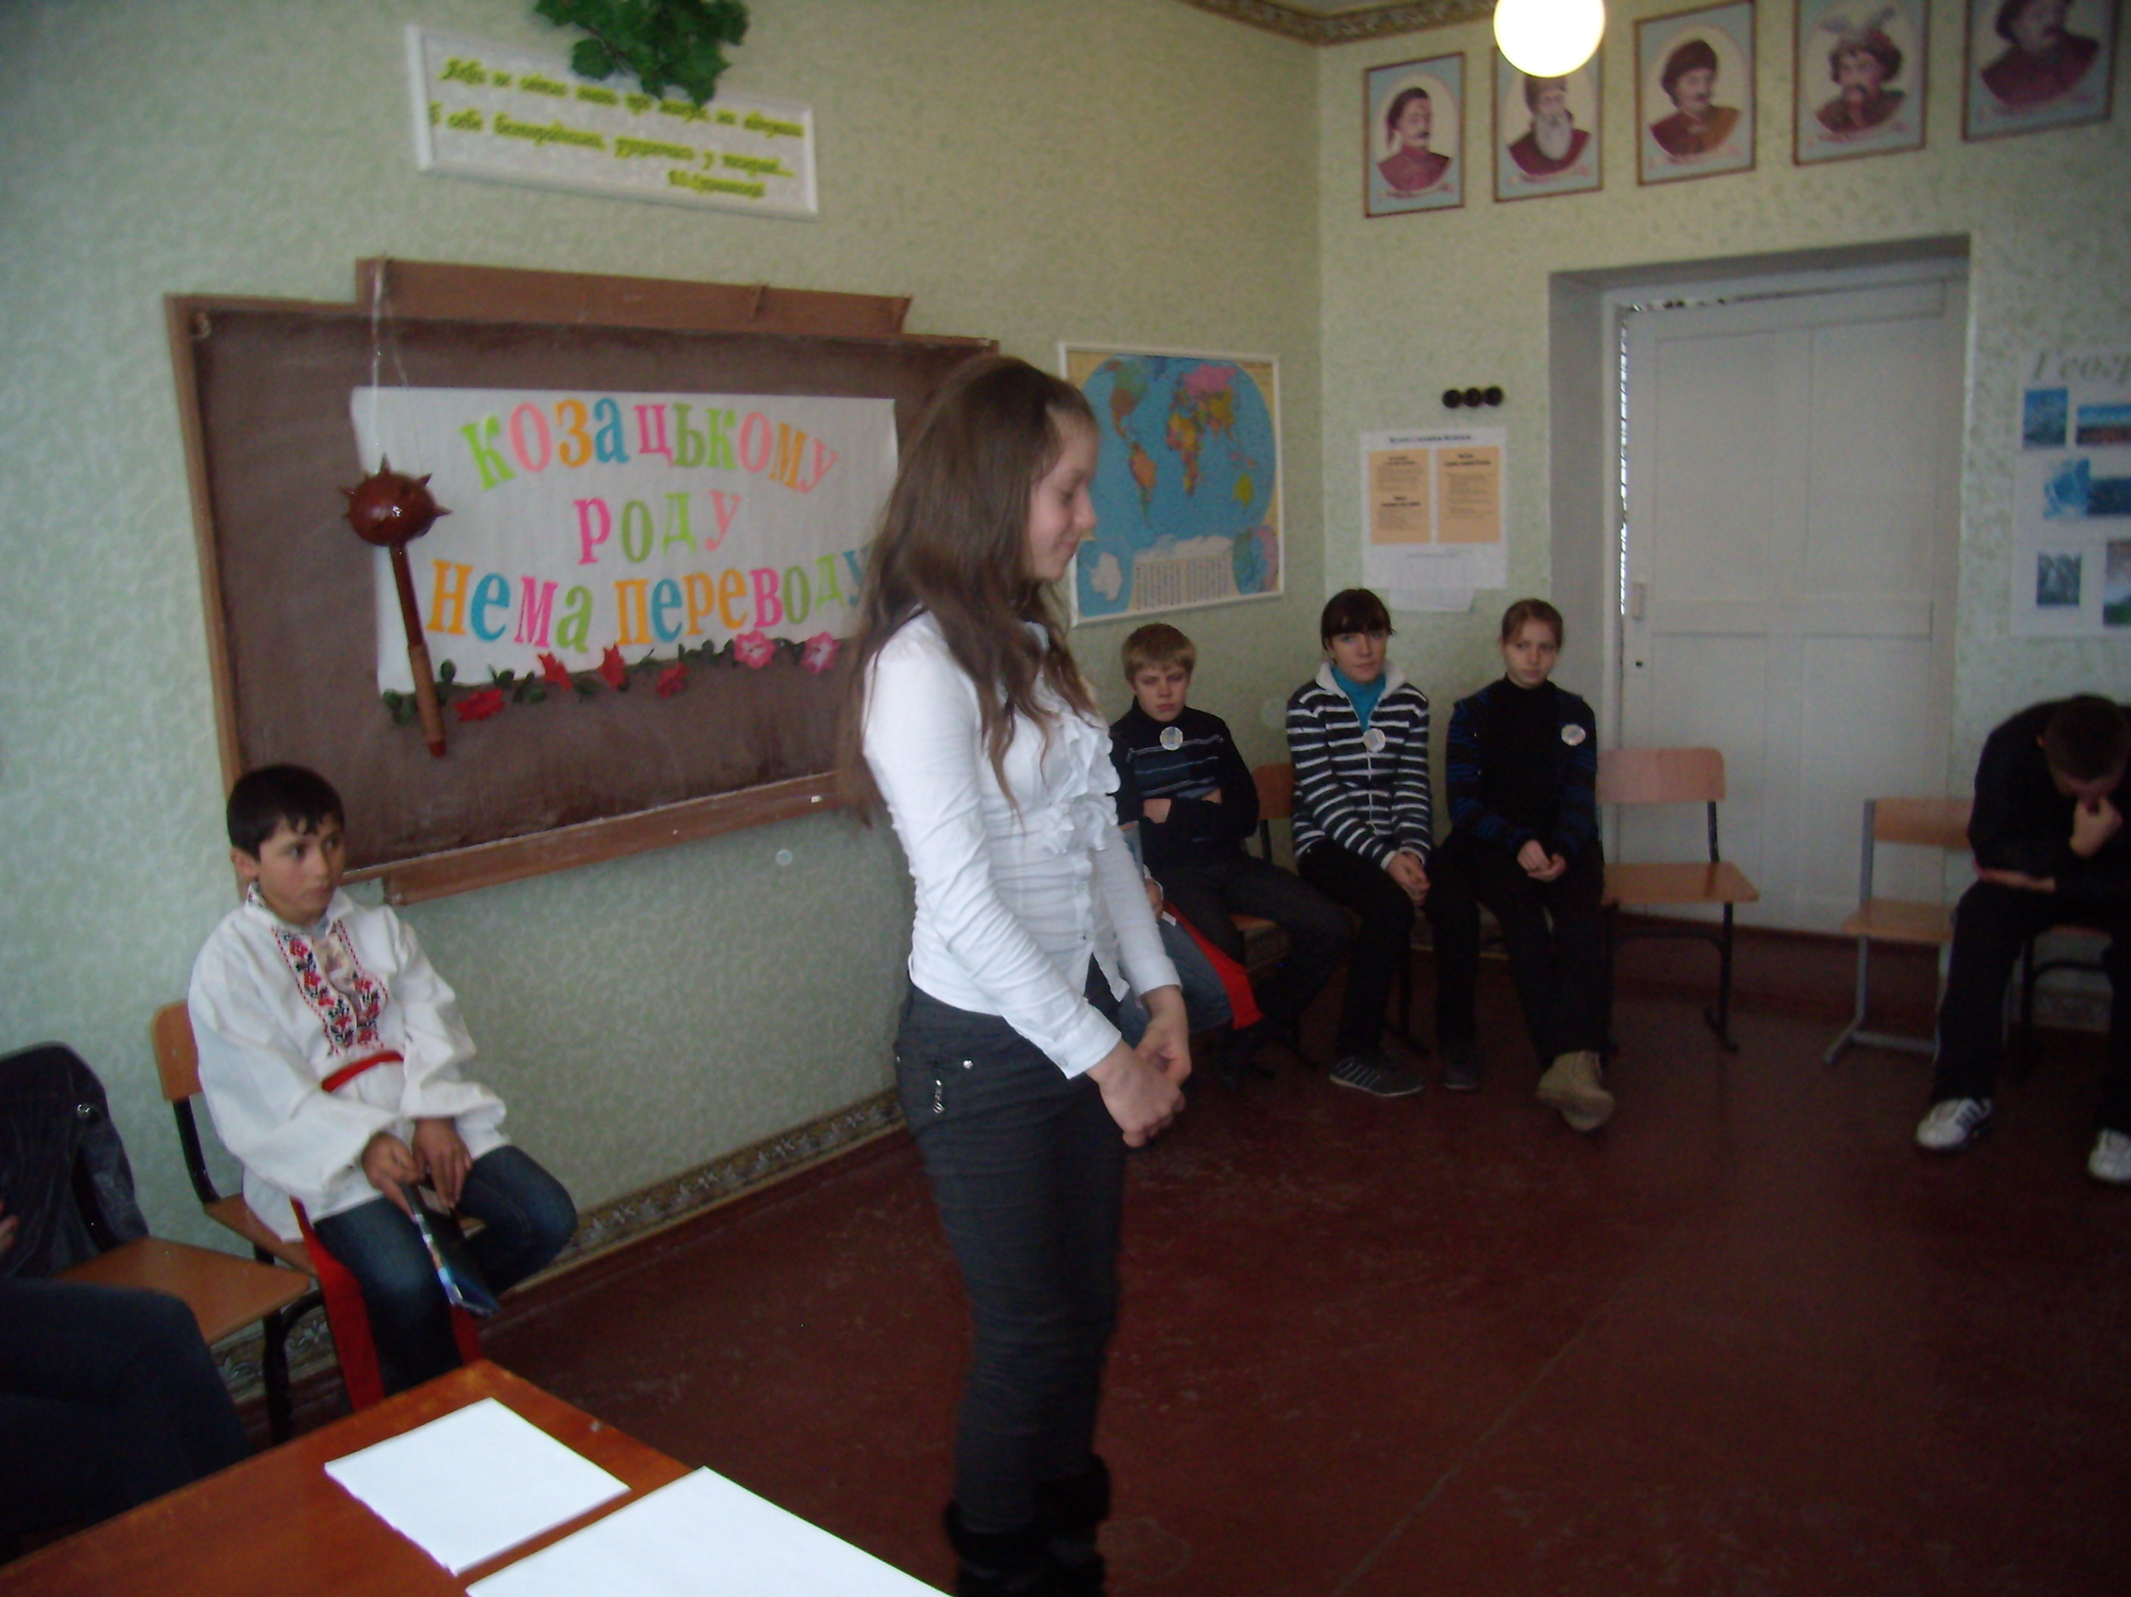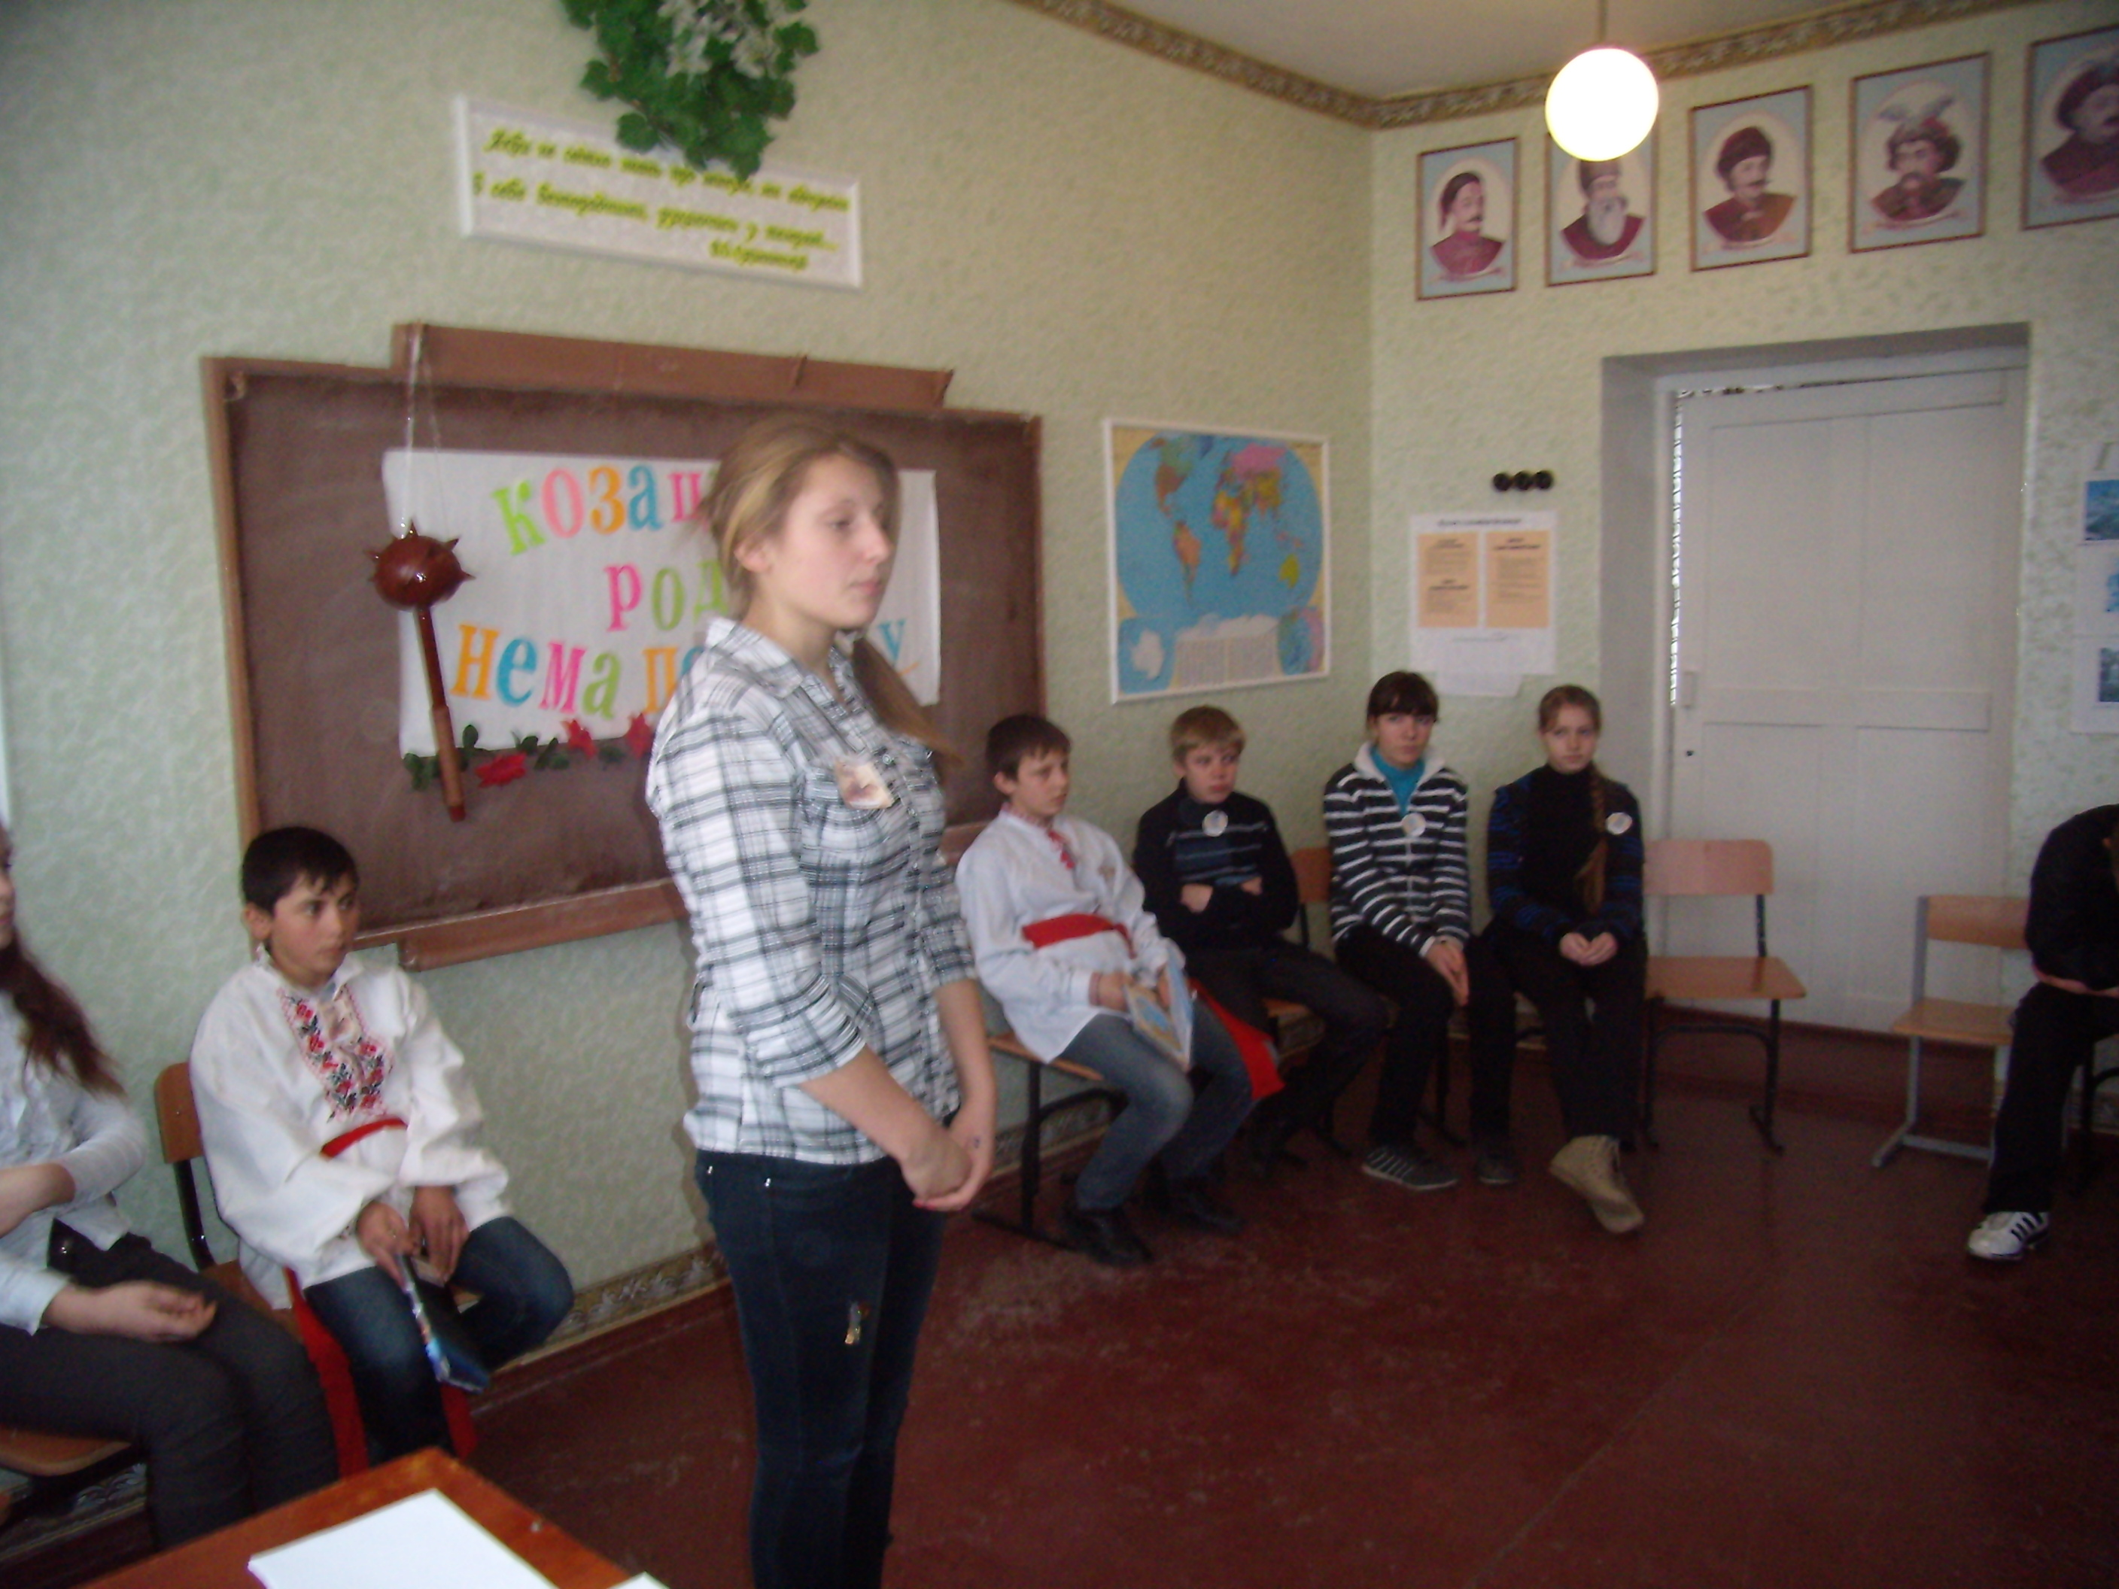
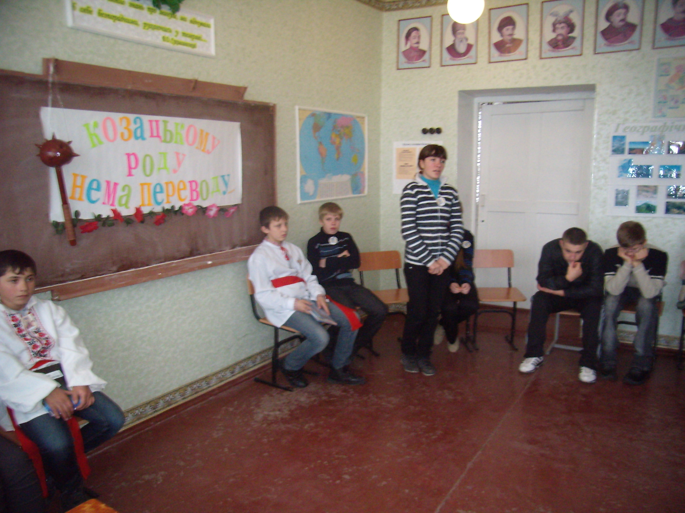

1 учень:
Тяжко жилося українському народові під пануванням чужих володарів, бо скрізь на Україні в той час було заведено панщину. Селянин не мав ніякої свободи, мусив працювати на панській землі.
Деякі свободолюбиві люди по селах не могли стерпіти такої неволі. Вони кидали все і втікали в степи за Дніпровські пороги. Там не було ні сіл, ні міст, не було ніякої влади. Тож люди гуртувалися по сто, по тисячу чоловік, добували собі зброю, щоб відбити напади татар, турків, полювали на всякого звіра і так жили.

2 учень:
Ці люди називалися «Козаки» - від татарського слова «Кайзак», що значить вільний чоловік. А що козаки жили за порогами Дніпра, то їх названо також запорожцями. Спершу жили козаки меншими гуртами по степах: там вони полювали, а на зиму повертались крадькома в села. Але пізніше згуртувалися разом в великі військові загони, вибирали собі своїх отаманів. Серед ріки Дніпро на великих островах жили разом. Те місце називали Січ або Січовий Кіш, бо острів був відгороджений (відсічений) навколо наче кіш. І до нього не було приступу. В цій Січі козаки зимували і відпочивали після походів на татар і турків.

Вчитель: Як виглядала Запорозька Січ?

3 учень:
Січ - то була простора площа на Дніпровському острові Хортиця (потім на Базавлуці і Томаківці). Зі всіх боків обмивала цей острів глибока вода Дніпра, а ще крім того на самім острові був викопаний глибокий рів, наповнений водою, та й високий паркан з міцними брамами. На брамах, що на ніч замикалися, стояли гармати і козацька сторожа. Довкола площі були побудовані хатки, так звані «коші» з плетеними стінами, або курені. Ті хатки були накриті очеретом або кінськими шкірами.
В такій хатці жив один курінь з курінним отаманом. Та козаки тільки спали тут, або пересиджували дощовий день. В погодні дні перебували на площі або в степу за рікою. Там вправлялися в їзді верхом, в стрілянині з рушниці і гармати, та направляли човни.
По середині Січі стояла невелика церква святої Покрови. Козаки були побожні і дуже дбали про свою церкву. На Січі були і склади зі зброєю, гарматами, з човнами та харчами. Коло складів
стояла сторожа.

Вчитель: Яким було січове військо?

4 учень:
Січове військо ділилося на полки по 500 людей. Полк мав п'ять сотень по сто людей, сотня мала 10 десятків (куренів) по 10 людей. Полками командували полковники, сотнями сотники, а десятками десятники (куренні отамани). Канцелярію вів «писар», що писав усякі «пісьма» і прикладав печатку, на якій був запис: «Печать Славного Війська Запорозького Низового».

А зараз я запрошую наших козаків ті їхнії помічниць (заходять)

Вчитель: Слава Україні!

Відповідь: Навіки слава!

Докладають:
I курінь: ми «Нащадки славних козаків».
Душа наша українська,
Не вода в ній - кров тече.
Козаку найперше - воля,
Козаку найперше - честь. Гетьман: Павло Полуботок

II курінь: «Козацька гвардія»
«Врага не буде супостата,
а буде син і буде мати
І буде правда на землі!» Гетьман: Іван Сірко

Пісня__________________________

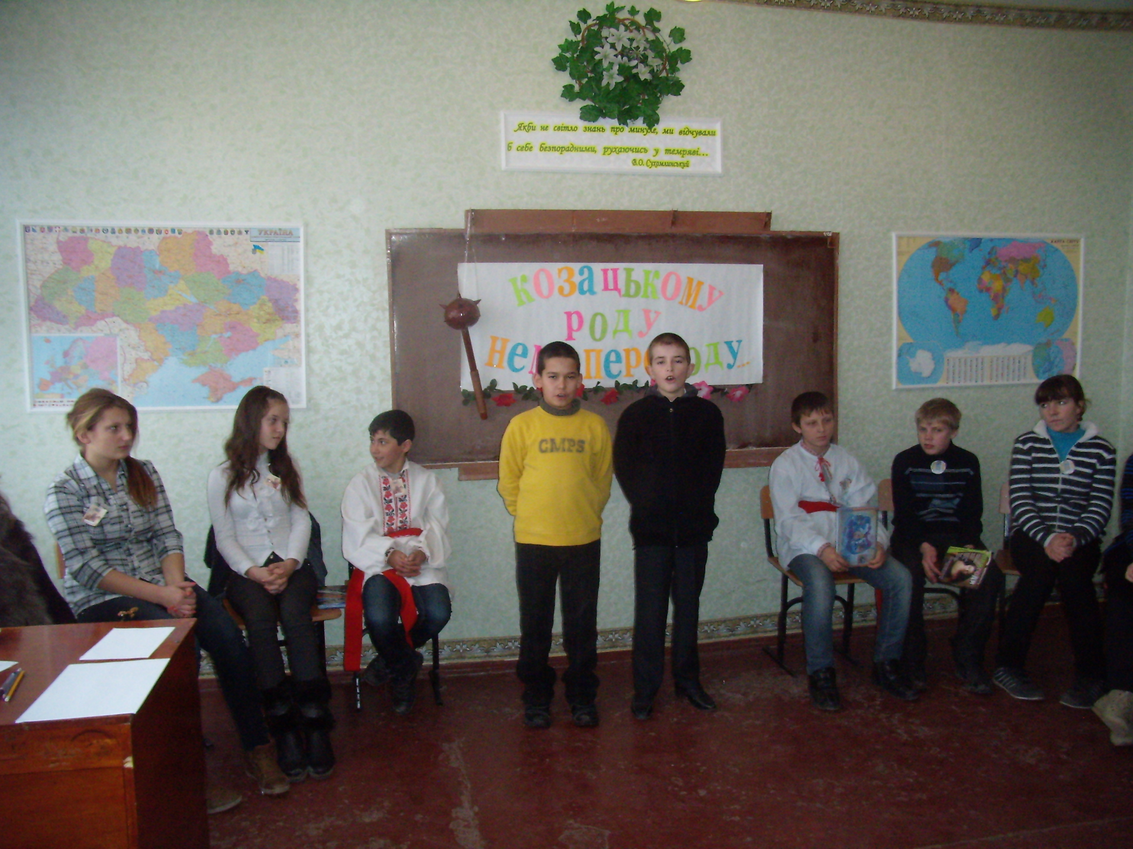
Вчитель:
У кожного куреня є свої дівчата (на сьогоднішньому святі) є й свої болільники, адже курені будуть змагатися та перемагати. Отож, просимо болільників щиро вам у грі допомагати.

Питання болільникам.
1. Що означає слово «Козак»? (вільний)
2. Що було найважливішою ознакою влади в козацькому війську? (Гетьманська булава)
3. Як називалась рада, що проводилась без старшини? (Чорна рада)
4. Які відомі українські танці народилися на Запоріжжі? (гопак, метелиця)
5. Як називалося містечко, де жили козаки? (Запорозька Січ)
6. Голова козацького уряду? (отаман)
7. Як називали співця, хранителя бойової слави? (кобзар)
8. Улюблена їжа козаків? (куліш)
9. На яких музичних інструментах грали запорожці? (кобза, скрипка, цимбали)
10. Яку річку найбільше поважали козаки? (Дніпро)

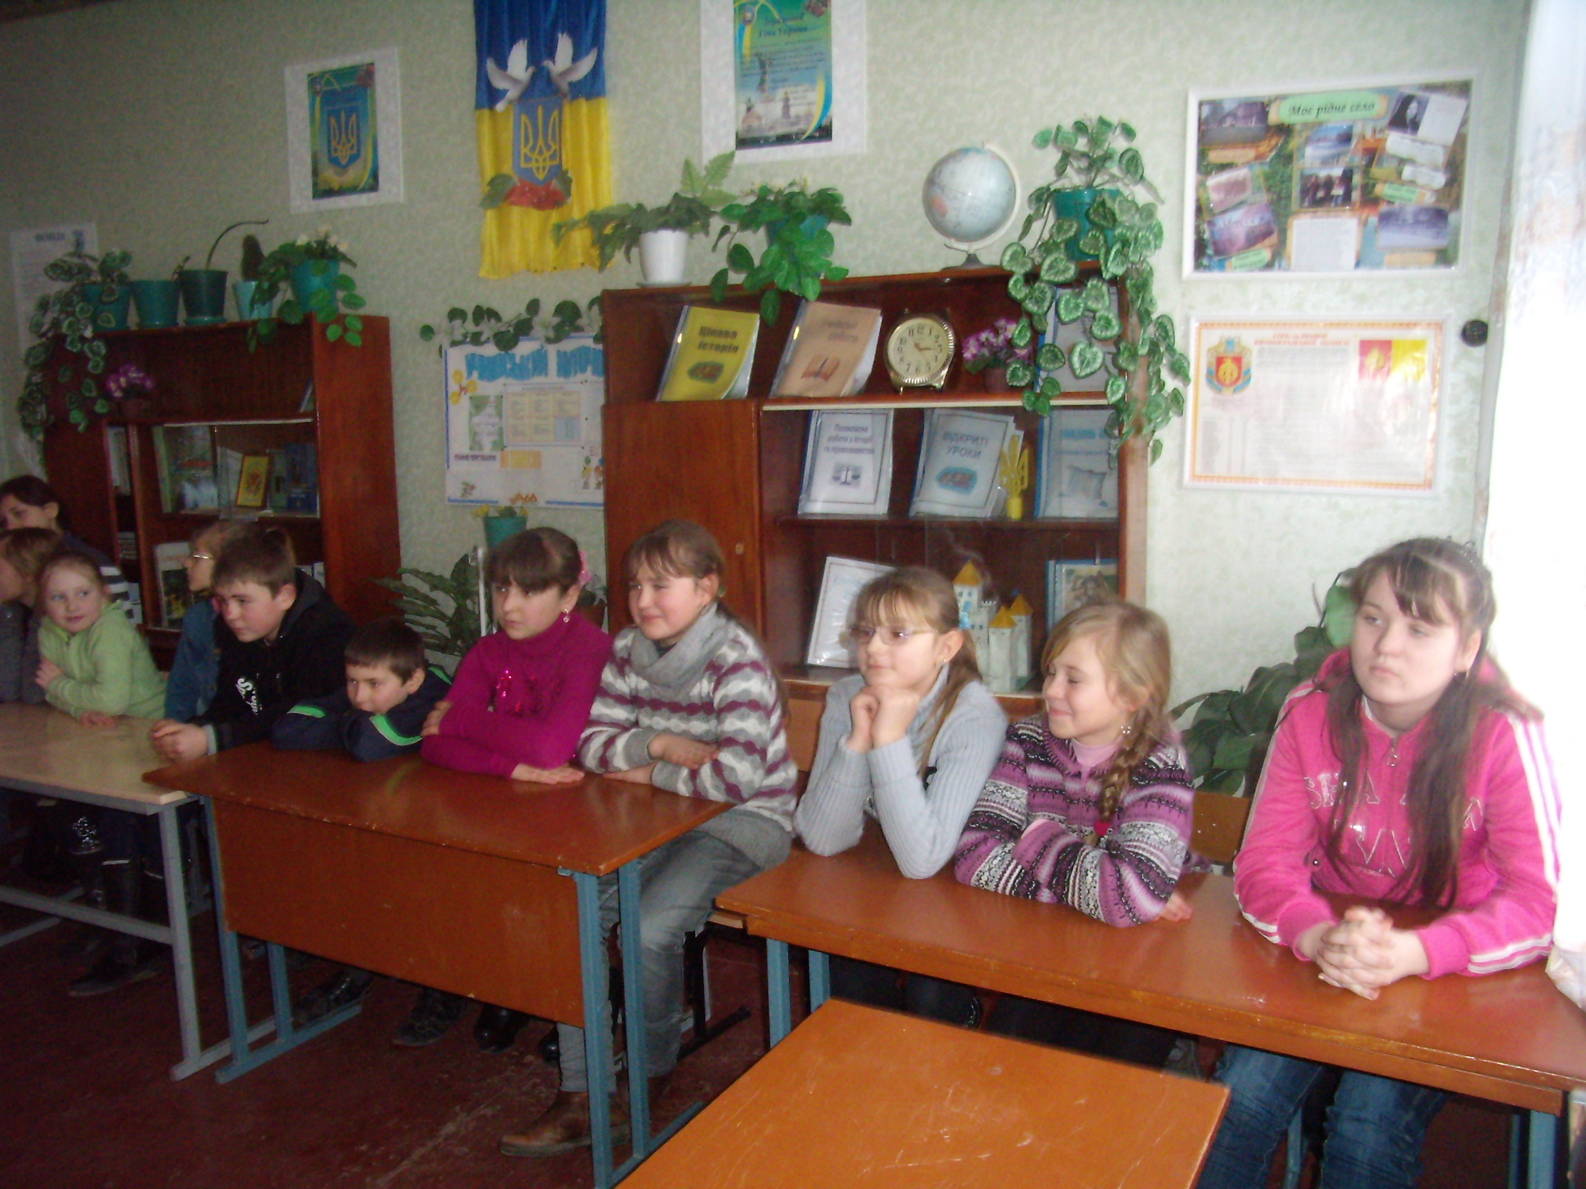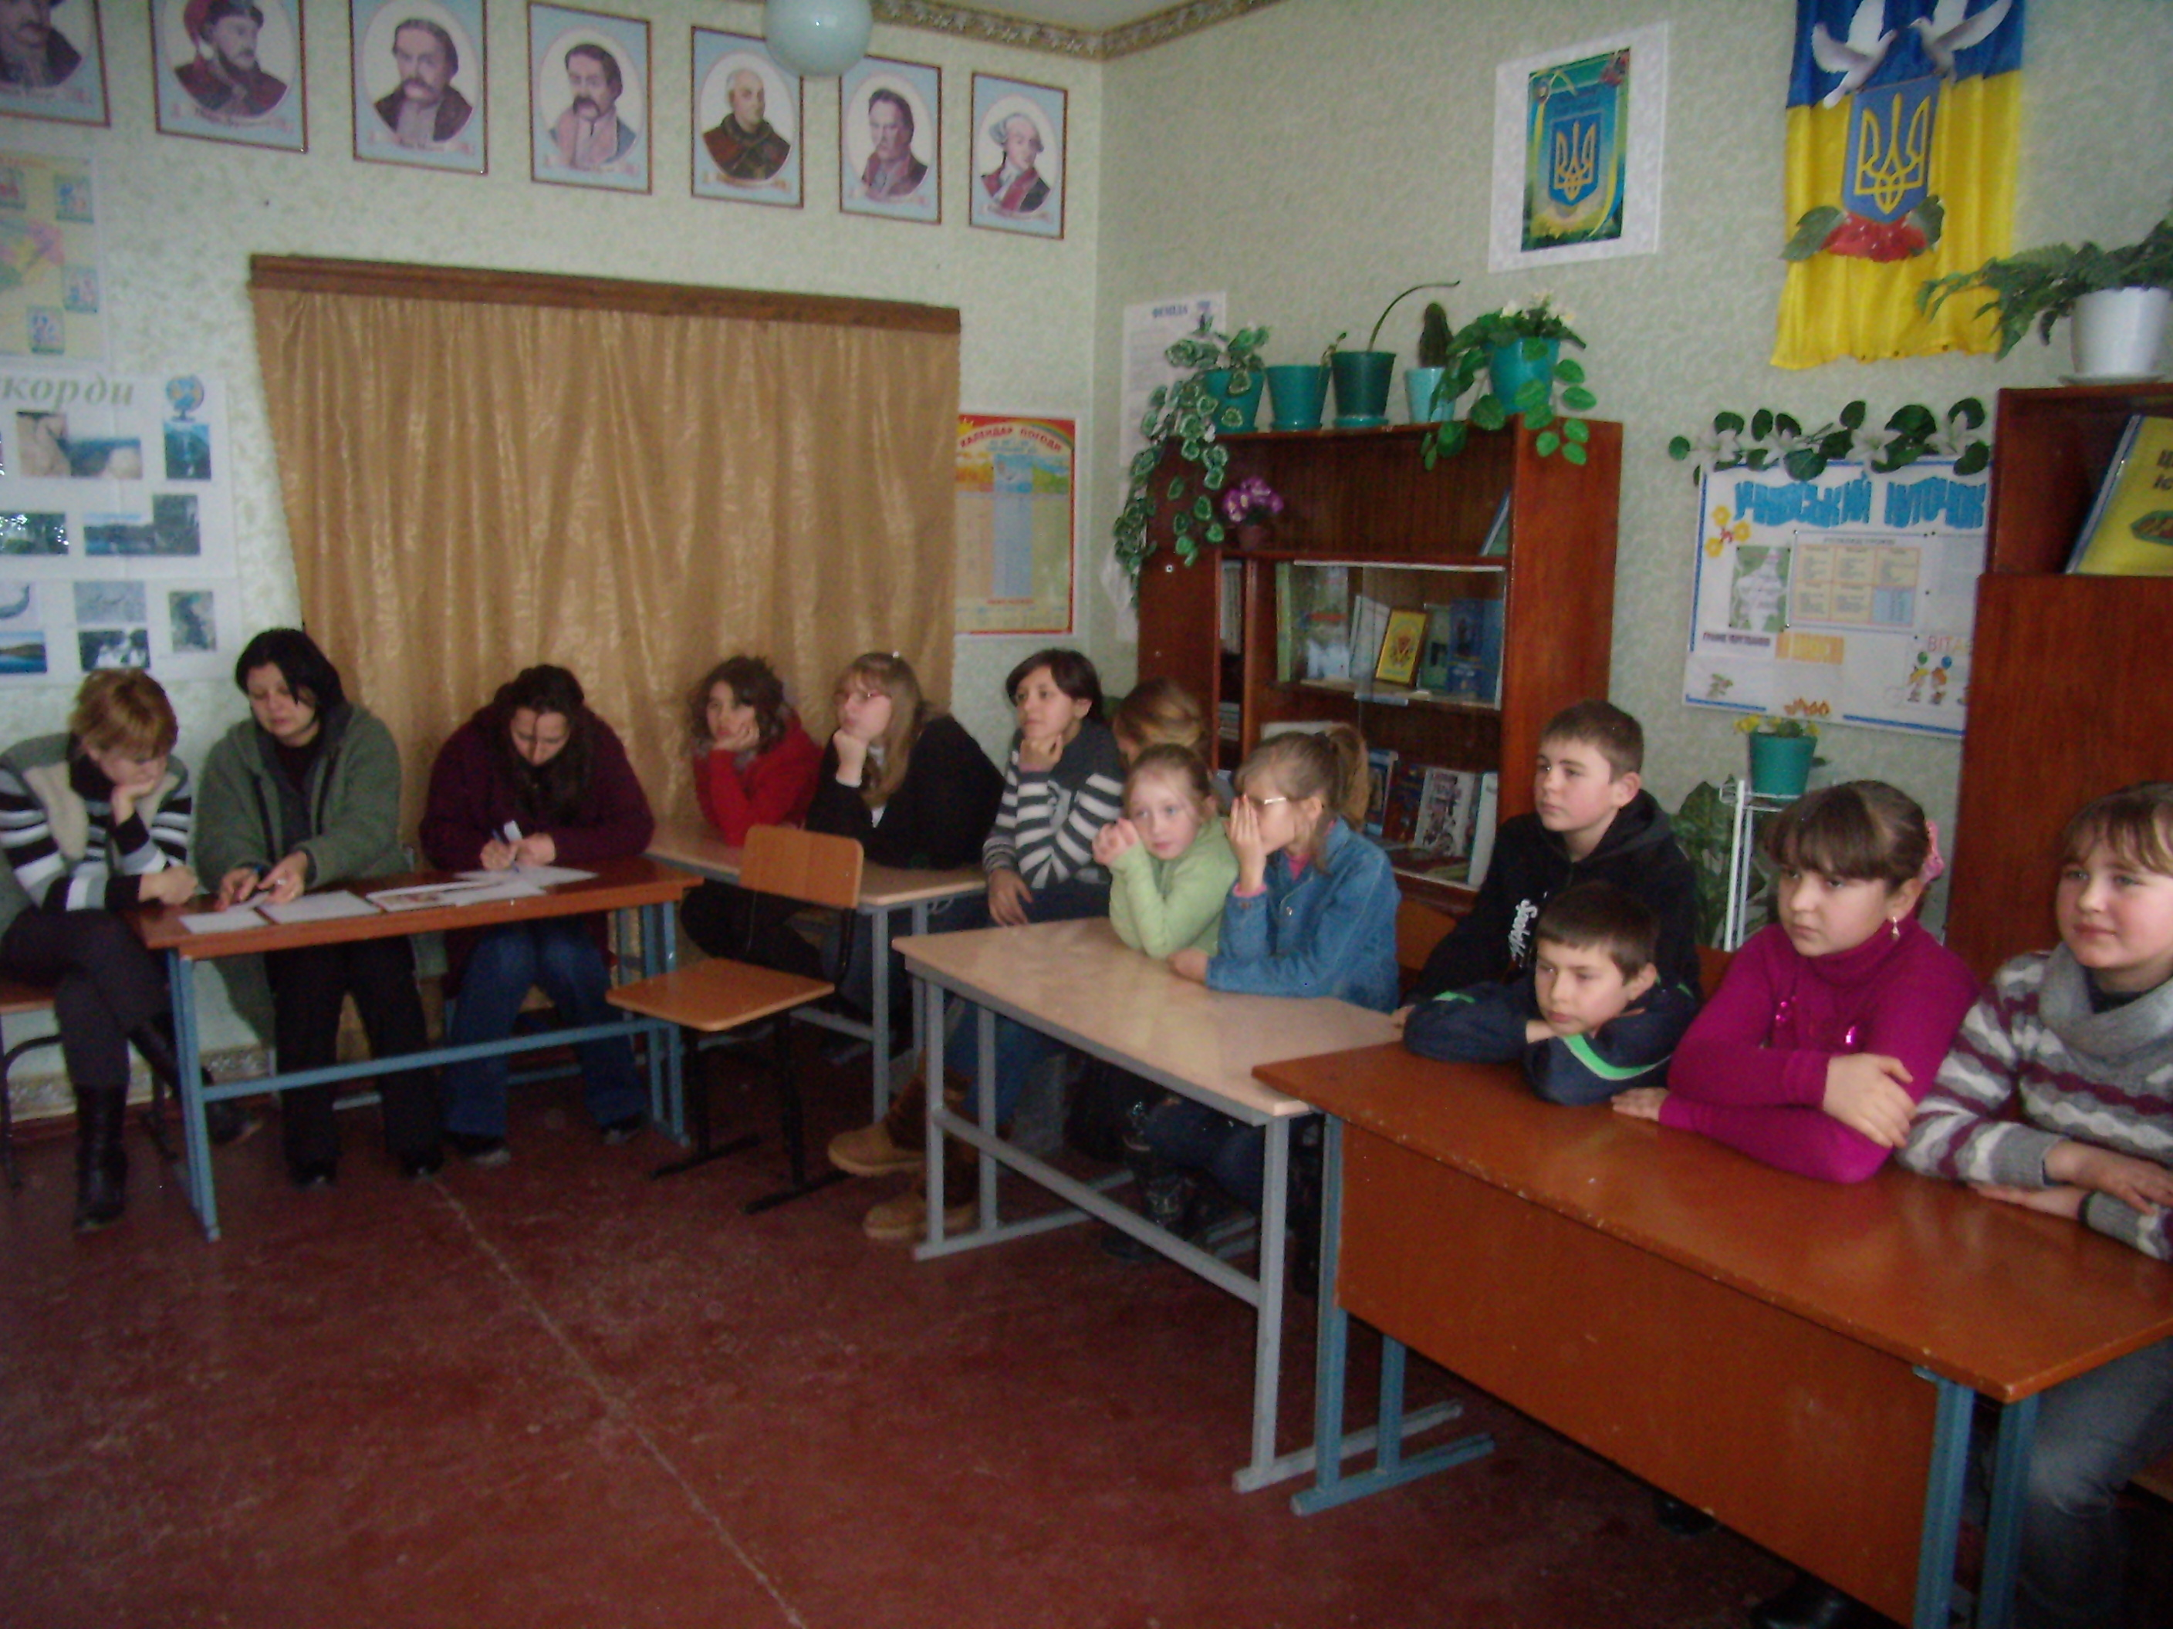

Питаний командам з куренів.
1. Ім'я козака, прозваного бусурманами урус-шайтаном, тобто українським чортом? Відомо, що він виходив переможцем 54 рази із проведених 55 битв. (Іван Сірко)
2. Назвіть ім'я козака, якого двічі обирали головним отаманом, «чого зроду-віку на Січі не буває»? (Петро Калнишевський)
3. Назвіть гетьмана, звинуваченого в державній зраді та заточеного в Петропавловське підземелля, звідки він уже не вийшов? (П. Полуботок)
4. Кого сучасники називали «українським Спартаком», «Ганібалом», в пам'яті народній він залишився національним героєм? (Б. Хмельницький)
5. Хто із гетьманів був нагороджений медаллю Папи Римського? (І. Судима)
6. Назвати роки національно-визвольної війни українського народу під проводом Б. Хмельницького? (1648-1653)
7. Коли і за чиїм наказом була зруйнована Запорозька Січ? (1775)

Вчитель:
Як відомо, козаки дуже любили весело відпочивати. Серед різних ігор популярними були перетягування каната, швидкі вершники, гра з булавами, рукоборство.
Сьогодні ми подивимося, на що здатні наші козаки І і II куреня.
Але перш за все нам потрібно знати розпорядок дня козаків.

Розпорядок дня
За сигналом (церковним дзвоном) підйом до сходу сонця, помолившись ідемо купатися до річки незалежно від пори року.
Після сніданку - спільна молитва у церкві, а потім лагодження одягу, прання білизни, ремонт зброї, човнів, укріплень, інші роботи. Щодня бойова підготовка, змагання на конях, стрільба зі зброї, долання ровів і загорож, бій на шаблях та інше.
Після обіду співаємо пісні, думи, слухаємо розповіді старших, гру кобзарів.
Готуємось до служби в наряд по охороні фортеці, шляхів, переправ.
Після вечері і вечірньої молитви хто грає на сопілці, бандурі, хто співає пісні, хто приймає участь у козацьких танцях. Пізніше всі, крім вартових, лягають спати. А ви шановні, зможеш витримати такий розпорядок?

А зараз конкурс для дівчат конкурс для дівчат
На найкраще знання прислів'їв про здоров'я.
1. Бережи одяг... доки новий, а здоров'я поки...(молодий)
2. Як немає сили, то й світ... (немилий)
3. Хто день починає з зарядки, у того все буде... (в порядку)
4. Без уроків фізкультури не зміцнить... (мускулатури)
5. Козак - це людина чесна і смілива. Найдорожче йому... (Батьківщина)
6. Козак вкраїнську любить мову, додержить завжди свого...
(слова)

Вчитель: Дівчата, а чи ви ще допоможете своїм козакам?
Дівчата викопують пісні:___________________________________________________________

Вчитель:
Крім дорослих, які приїхали на Січ, немало потрапляло туди підлітків (юнаків), декого з них привозили в Січ батьки, або родичі для військової науки, інші осиротілі потрапляли до козаків під час бойових походів і згодом усиновлялися, ще інших козаки приманювали гостинцями та ласкою, а інколи і просто перевіряли їх винахідливість та завзятість.

Інсценізація уривку

Сценка «Як приймали у козаки»
Кошовий: Гей, побратими, а хто це до нас на Січ забрів? Козак-тісар: Та це, батьку, чолов'яга у козаки проситься! Кошовий: Нумо, підійди ближче, чоловіче! Звідкіля ти такий? Парубок: 3 Тверської я, батьку. Кошовий: У Бога віриш? Парубок: Вірю. Кошовий: Горілку п'єш? Парубок: П'ю.
Кошовий: Виходить, то ти вільний парубок?
Парубок: Та вільний, хоч мав пута у подобі жінки.
Кошовий: То ти покинув жінку? Еге-еге, недобре це діло, чоловіче.
Парубок: Кинув, батьку, як тільки побралися, бо вона борщ не Вміє
варити.
Кошовий: О, то ти справжній козак! Запиши його, пане писарю.
Писар: Як кличуть тебе, хлопче?
Кошовий: Та не питай, а так і пиши: козак Борщ!

Одна з дівчат встає і починає розповідати легенду.

Багато легенд є про козаків, ось одна:
Колись дуже давно Бог запросив до себе дітей різних народів, щоб обдарувати їх до свята. Зібралося тут багато люду та всім знайшовся подарунок. Німецька дитина отримала у спадок точність, акуратність; французька-привабливість, почуття гумору; італійська - потяг до мистецтва. Задоволені були і інші діти, всі
розійшлися. Аж тільки тоді помітив Господь, що в обшарпаній одежині стоїть ще одна дитина і гірко плаче. Це була українська дитина, яка, соромлячись свого вигляду, боялась підійти ближче. Зажурився Бог-усе всім роздав. Захмарилось його чоло та згодом проясніло, і подарував він українській дитині найцінніший скарб - пісню, ту пісню, що ніхто її ще так не співав, ту пісню, що й досі береже в душі український народ.

Вчитель:
Великою популярністю у козаків користувалися танці. Особливо любили танцювати запорожці під звуки кобзи. А танцюють, бувало так, що супроти них не витанцює ніхто в світі: весь день буде музика грати, весь день і будуть танцювати, ( вставить танець)

Вчитель:
Грай-грай! От закину зараз ноги аж на спину,
Щоб світ здивувався, який я козак вдався.
Гей, музики, годі грати, треба змагання між куренями козацькими розпочинати.

1. Перше змагання це вікторина, я буду зачитувати запитання а ви давати на них відповіді і за це отримувати……………………………………………..
Вікторина.
1. Коли виникло козацтво?
2. Що означає слово «козак»?
3. Де розміщувалася Запорозька Січ?
4. Чому вона так називалася?
5. Назвіть види зброї запорозьких козаків.
6. Чим займалися лицарі у вільний час?
7. Назвіть гетьманів козацького війська.
8. Які страви готували на Січі?
9. Чи були на Запорозькій Січі школи і які?
10. Як називався козацький човен?
11. Як у дерев'яному відрі юшку зварити?
12. Чому кажуть: «Краще смерть, ніж така жінка»?

2. Добре з цим ви справились переходимо до іншого конкурсу «Що означає козацьке слово»
(Команди почергово витягують картки з написаними на них словами і дають на них відповіді).
1. Булава (дерев'яна палиця з кулею у горі, яка може бути оздоблена коштовним металом та камінням; ознака влади).
2. Писар (перший помічник кошового, перекладач).
3. Жупан (верхній одяг козаків).
4. Китайка (різновид тканини).
5. Оселедець (пасмо волосся на голові у козака).
6. Курінь (приміщення, де жили козаки)

3, Як всім уже стало відомо козакам постійно доводилось долати перешкоди тож і сьогодні їм це потрібно зробити
Із зав'язаними очима пройти через перешкоди, не зачепивши їх. Помічники тримають стрічки, одну нижче, іншу-далі й вище. учасники з обох команд виконують вправу паралельно. Коли їм зав'язують очі, то стрічки зовсім прибирають. учасники «долають» перешкоди під сміх і аплодисменти глядачів.

4. а зараз ми перевіримо як же наші учасники знають мистецтво
Подивіться на картину Рєпіна «Запорожці пишуть листа турецькому султанові» (одна хвилина) і запам'ятати якнайбільше предметів, зображених на ній. За командою ведучого записати ці предмети на аркуші.

Підводяться підсумки
Пісня ________________________________________

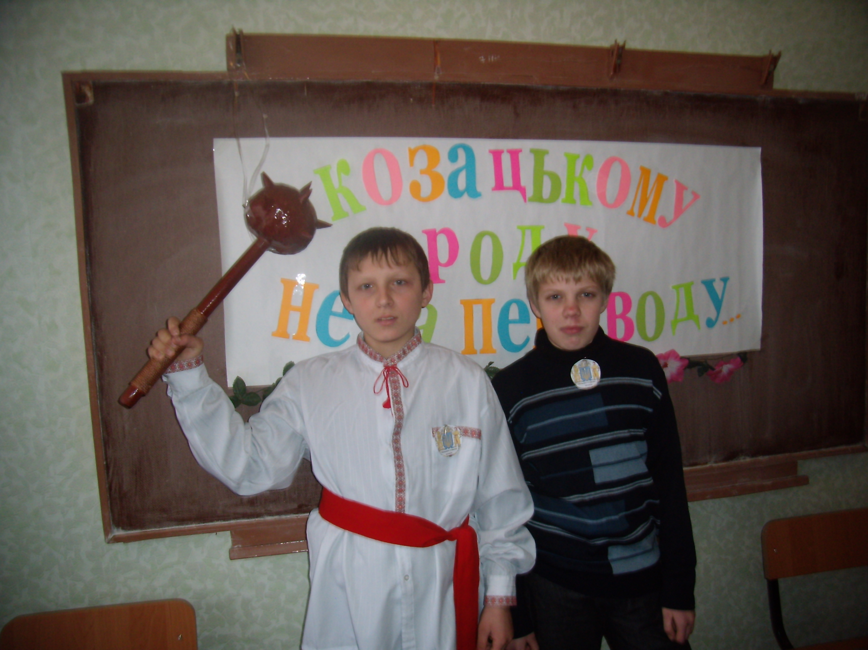
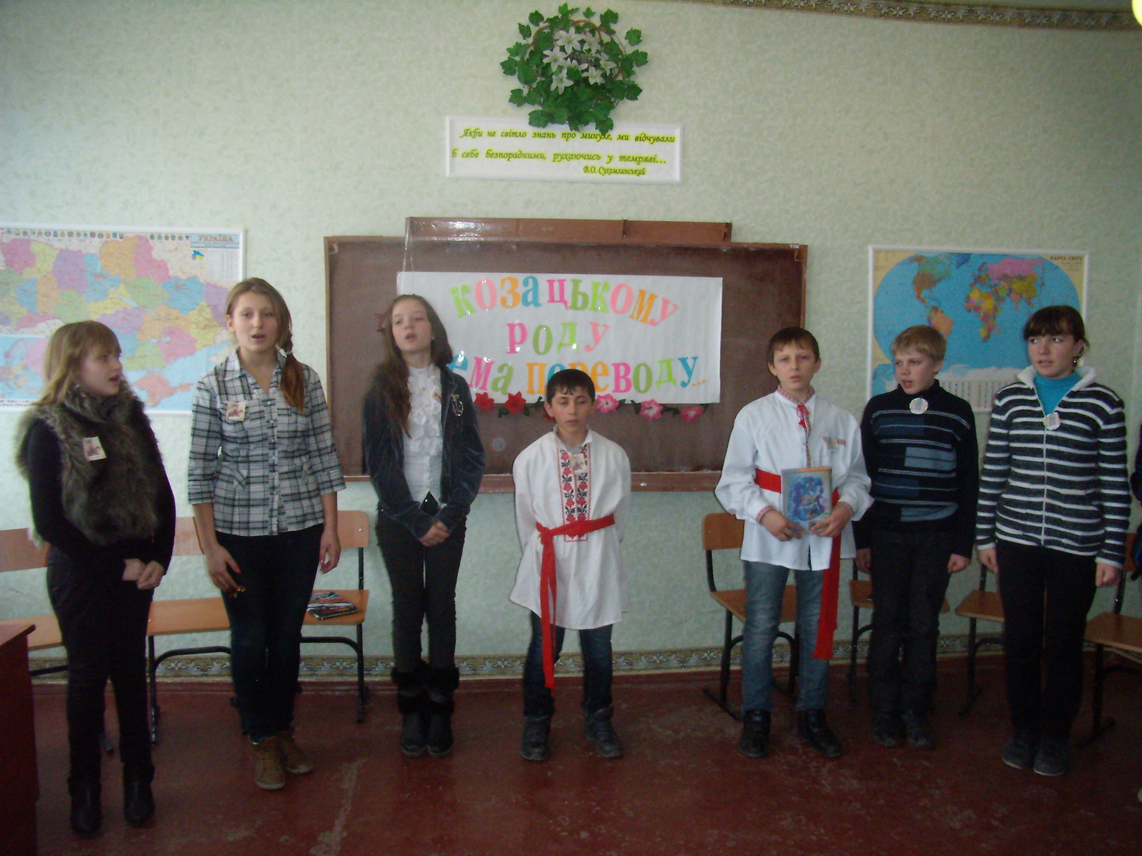

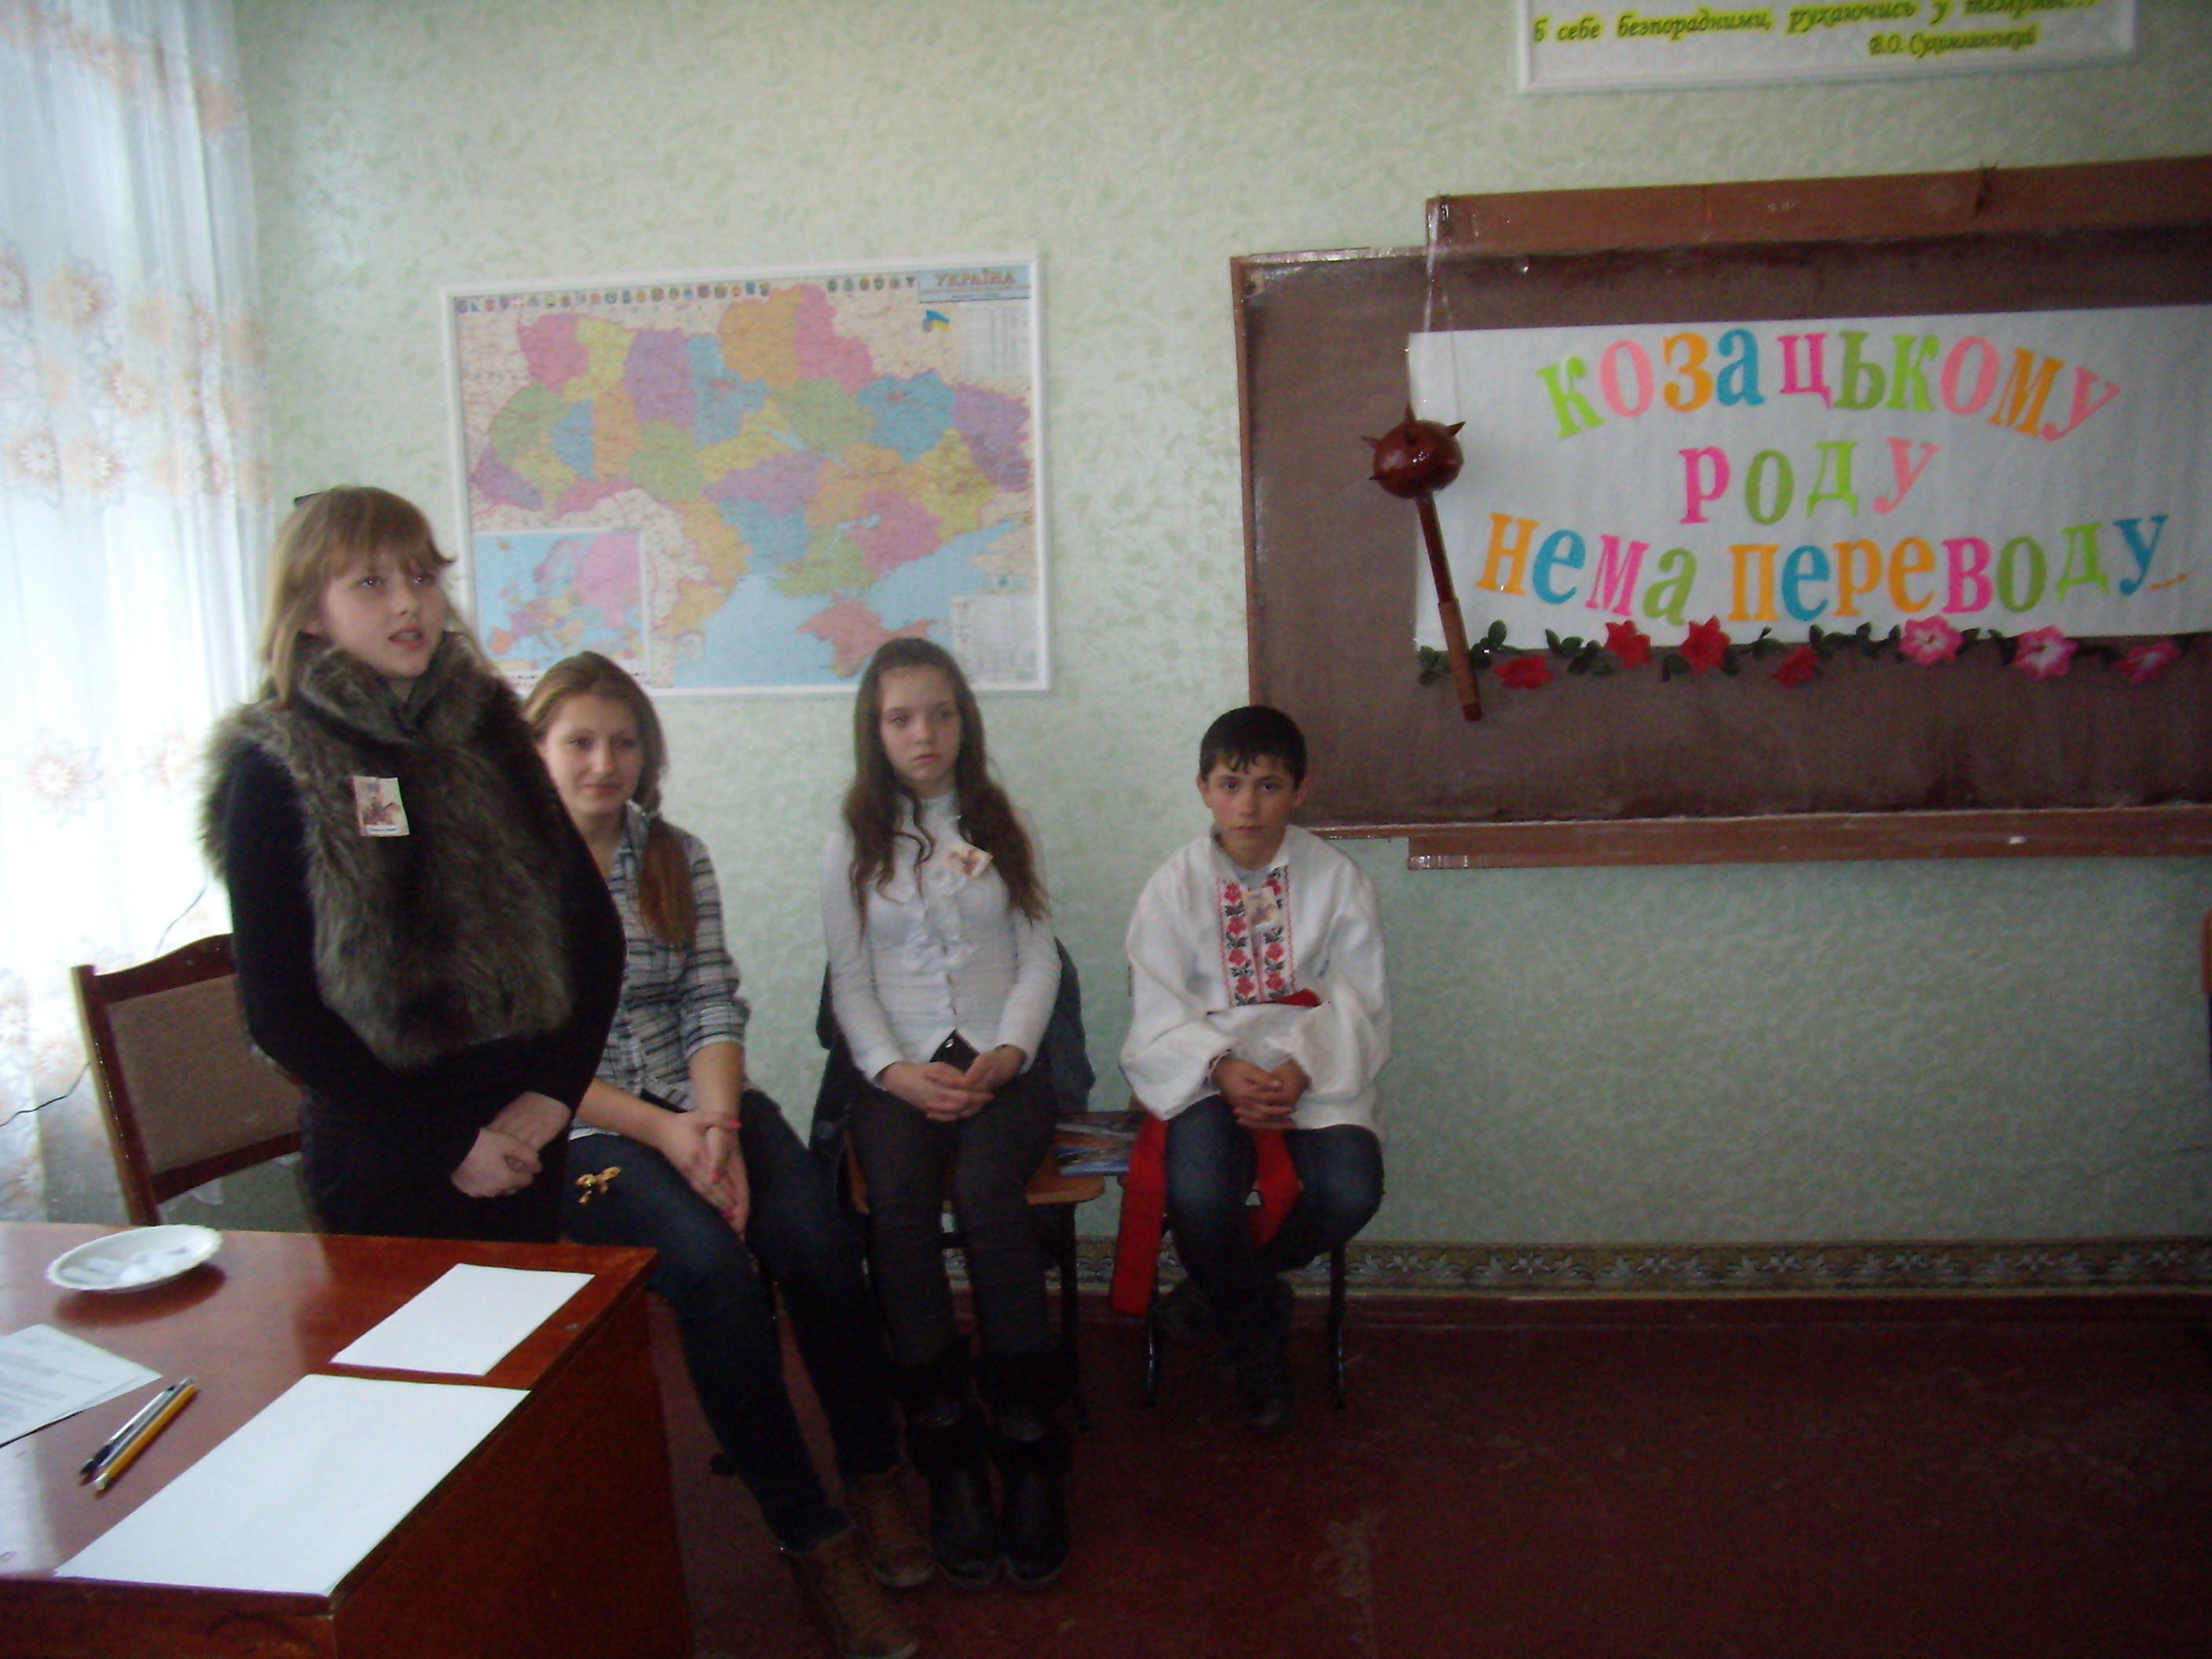

Підсумки змагань.
Переможці отримують «Козацьку грамоту». Вручаються, виготовлені в шкільній майстерні, «медалі» з написанням: «Кращому курінному», «Найсильнішому козакові», «Найкращому м и сте цт зоз н а в це и і».

Разом всі:
Аби козацькому роду не було переводу
Обіцяймо бути вірними народу!

Пісня «Козацькому роду нема переводу».

Оленокосогорівська ЗШ І – ІІІ ст..

Виховний захід на тему:



Вчитель
Грабенко Н. М.

Як жили і воювали козаки
(Історичний вечір для учнів 8-10 класів')
Мета: розширити знання учнів про життя запорозького
козацтва; виховувати повагу до героїки наших предків, любов до рідного краю.
Девіз: «Козацькому роду нема переводу!»
Вечір проходить в актовому залі школи. Хлопчики одягнені у козацький одяг, а дівчатка - в український національний.
І частина
1 учень:
У нашій уяві спалахує образ сильних, мужніх і відданих рідній землі людей. Ми чули про них із козацьких пісень, уявляємо їх за картиною Рєпіна «Запорожці пишуть листа турецькому
87
розповіді і гру кобзарів.
Хлопчик «кобзар» грає на кобзі або скрипці. З учень:
За розпорядженнями курінного отамана частина козаків готувалася до виконання службових обов'язків у фортеці, а також за її межами. Надвечір дзвонили дзвони січової церкви, закликаючи козаків на молитви. У церкві всіх зачаровував хор січової школи, який складався з хлопчиків-підлітків. Після молитви козаки йшли вечеряти в курені. На вечерю подавали гречані галушки з часником або щербу. Після вечері хто грав на скрипці, сопілці, бандурі, бубнах, а хто співав пісень. Спалахували запальні козацькі танці. Через деякий час, за винятком вартових, Січ занурювалася у сон.
Пісня «Калина».
Третя розповідь: Як воювали козаки.
1 учень:
Але не подумайте, що жили, козаки, як у раю. Із-за кожного дерева, куща на них чекала небезпека.
Починаючи з XVI століття, не минало й року, щоб татари не здійснювали набігів на Україну. Роки 1515 по 1671 позначені страшними набігами кочівників. Татари забирали в неволю десятки тисяч християн. На торговищі люди дивувалися: «Хіба там ще є люди?» Страшною була доля невільників: жінок і дітей віддавали багатіям для роботи та на втіху, а чоловіків заковували в кайдани на галерах, і вони змушені були проводити все своє життя на лавці біля весла. Ось і стали козаки своєрідними прикордонниками, які попереджували людей про небезпеку і першими вступали в бій з людоловами.
2 учень:
Понад 400 років народ прославляє в пісні відважного лицаря Байду. А історики довели, що його прототипом була реальна лю
90
дина-Дмитро Іванович Вишневецький, князь, гетьман, засновник Запорозької Січі, один з перших організаторів українського козацтва.
З учень:
Вагомою причиною виникнення козацтва була нещадна експлуатація селян панами. Від цих кровопивців утікали на вільні землі, ставали козаками. Один із католицьких священників зазначив: «Мені доводилося бачити, як козаки кулею гасили свічку, відсікаючи нагар». Філософія козаків була така: смерті не треба боятися, бо від неї однак не вбережешся.
Розповіді про походи козаків по Чорному морю, про розвідників, про битви можна взяти з книжки Ю. А. Мищика, С. М. Пло-хія та І. С. Стороженка «Як козаки воювали?» (Промінь, 1990 р.)
Вчитель:
Як же ставали козаками? На перший погляд процедура прийому була проста.
13
Таку пісню чорнобрива В степу заспівала. Зілля диво наробила -Тополею стала. Не вернулася додому, Не діждала пари; Тонка, тонка та висока -До самої хмари.
2 учениця:
Пошана до матері, до бабусі, до сестри у хлопця - майбутнього козака - поступово переростала у пошану до дівчини, до майбутньої дружини. Отже, звичай заборони появи жінки на Січі був викликаний не зневагою до жінки, а високою шаною до неї та відповідальністю козака за свої вчинки перед дівчиною, дружиною, матір'ю. Сильні духом люди ніколи не образять жінку, не виявлять до неї зневагу. Там, де лицарство, - там мужність і ніжність ідуть поруч. Особливо ганебним злочином вважалася зрада кохання, зрада дружині або другові. Народ вважав, що людина непорядна в особистому житті не може прислужитися своїй землі, вітчизні. Якщо хтось здатний зрадити близьку людину, то він зрадить і батьківщину.
Пісня «їхав козак за Дунай».
Учитель підводить підсумок:
У літописах, хроніках, державних документах, закарбувалася одна з найгероїчніших сторінок світової історії - Запорозька Січ, козацьке військо, демократична держава. Якщо ж вилучити з літопису України трьохсотрічний період козацького війська, забути наших гетьманів, то історія України буде неповноцінною. Відомо, що Запорозька Січ до останніх днів свого існування (до 1775 року) залишалася островом волі українців серед феодально-кріпосницького океану самодержавної Росії.
Душа, дух... Власне, він і є народом, нацією... Ми любимо свою Вітчизну за все: і за цей наш вітряний степ, і за ясні зорі, і за
94
чумацький шлях, яким наші предки мандрували до Криму, і за материнську пісню. Але найбільш за те, що відклалося в душі народу й передається з покоління в покоління. Таким духовним надбанням є пам'ять про волелюбних відважних лицарів наших степів - запорозьких козаків.
II частина
Змагання між командами - «Козацькими куренями»
/.
2. «Що означає козацьке слово?»
3. Конкурс силачів. (Хто міцніше стисне шаблю?)
Два козаки стискують силомір.
14
4. Конкурс для болільників «Подолання перешкод».
5. Конкурс «Мистецтво знавців».
14
Пам'яті Українського січового стрілецтва
(Історичний вечір для учнів 10 класу)
Мета: закріпити знання учнів з історії Українського січового стрілецтва, розвивати елементи дослідництва, виховувати патріотів на прикладах бойового духу і відваги січових стрільців.
Вечір проводиться в святково прибраному актовому залі школи.
Вступне слово вчителя:
Шановне товариство! Нас зібрав тут усіх разом на бесіду щиру, на слово привітне, на вшанування пам'яті Українського січового стрілецтва 10-й клас. Учні 10-го класу на уроках історії України вивчили та дослідили історію січового стрілецтва -феномену українського національного духу, феномену бойового духу і відваги у поєднанні з високою творчістю, як пісенною, так і поетичною.
Як творче завдання учні 10-го класу писали сценарії до нашого сьогоднішнього свята. Одного переможця назвати тяжко. Вийшла колективна праця. Тож вам слово, мої юні друзі!
1 учень:
Прохання до всіх наших гостей: будьте не тільки глядачами дійства, яке ми зараз вам запропонуємо, але й активними учасниками - співайте разом з нами!
2 учень:
І ще одне: хай не буде в цьому залі нікого байдужого, нікого незацікавленого. Бо ми - українці! Шануймося, бо ми того варті!
Звучить пісня-гітн УСС «Ой у лузі червона калина».
3 учень:
Ця стрілецька пісня-гімн Степана Чарнецького хай нагадає
97
1849

